Домашняя работа учени___ 9___ класса ________________________________________

ЗАКОН ВСЕМИРНОГО ТЯГОТЕНИЯ
Задание 1. Заполните пропуски в тексте.
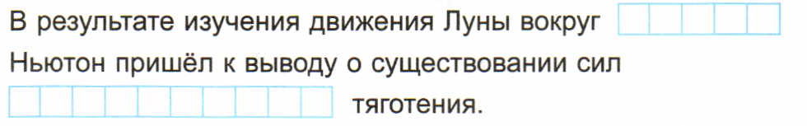
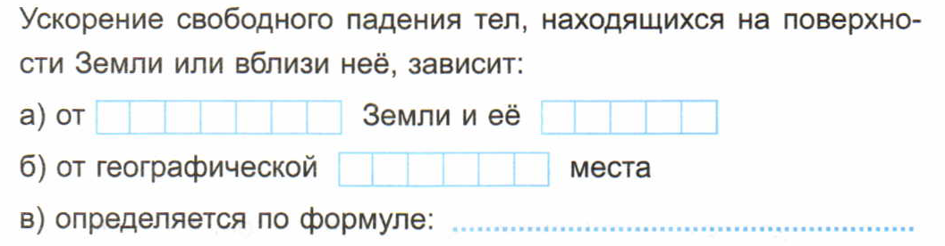

Задание 2. Заполните схему
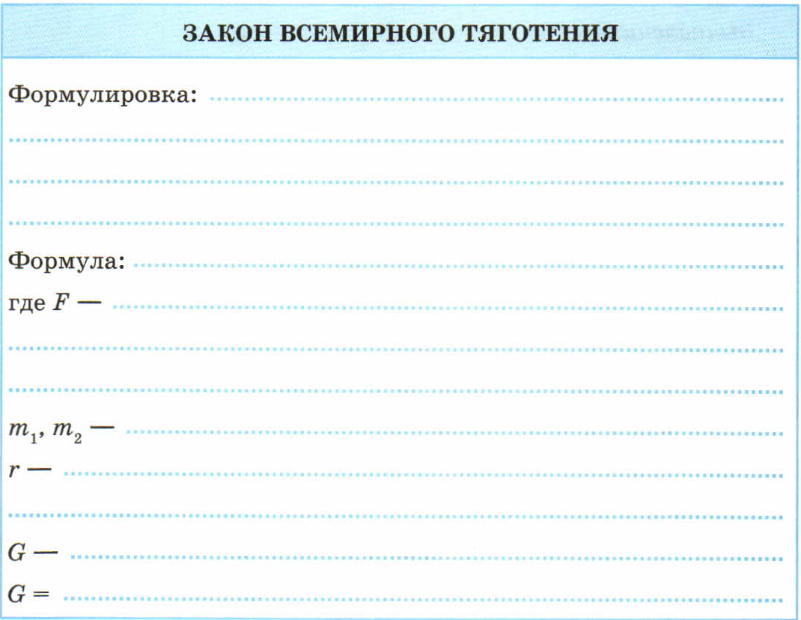

Задание 3.
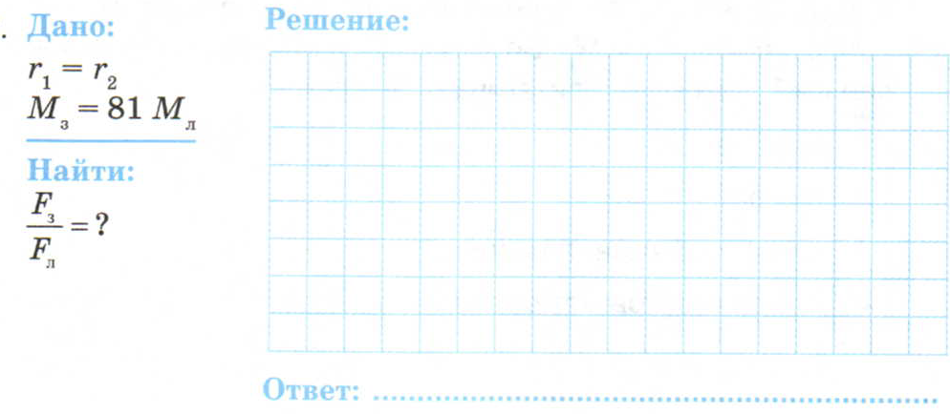

Задание 4
